Губанов Кирилл Семёнович
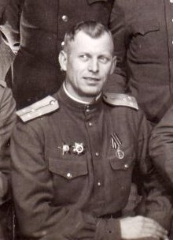
Дата рождения: 18.08.1909;
Место рождения: Киргизская ССР, Фрунзенская обл., с. Калининское; Киргизская ССР, Фрунзенская обл., Калининский р-н, с. Калинина
Дата поступления на службу: __.08.1941
Место призыва: Чуйский РВК, Киргизская ССР, Фрунзенская обл., Чуйский р-н
Воинское звание: старший лейтенант интендантской службы; техник-интендант 2 ранга; ъ
Боевой путь: Был призван в Киргизии в 1941, прошёл всю войну, брал Берлин, и вернулся на Родину

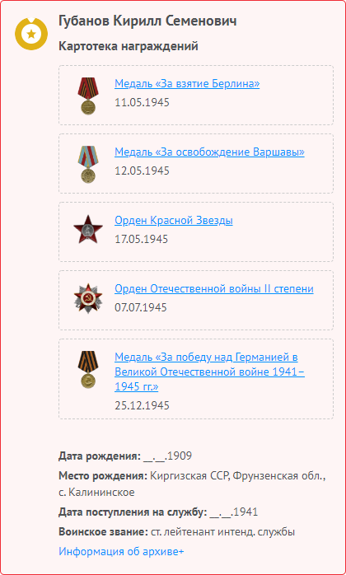Награды

